**Ejercicio de Clase 1**

**ACTIVIDAD 1:**

Vamos a probar los IDs asociados a un usuario. Para reproducir las acciones de este ejercicio vamos a entrar a nuestro sistema Linux en 2 terminales. En una terminal se requiere que estés logueado como usuario root y en la otra terminal que estés logueado como usuario “no-root”.

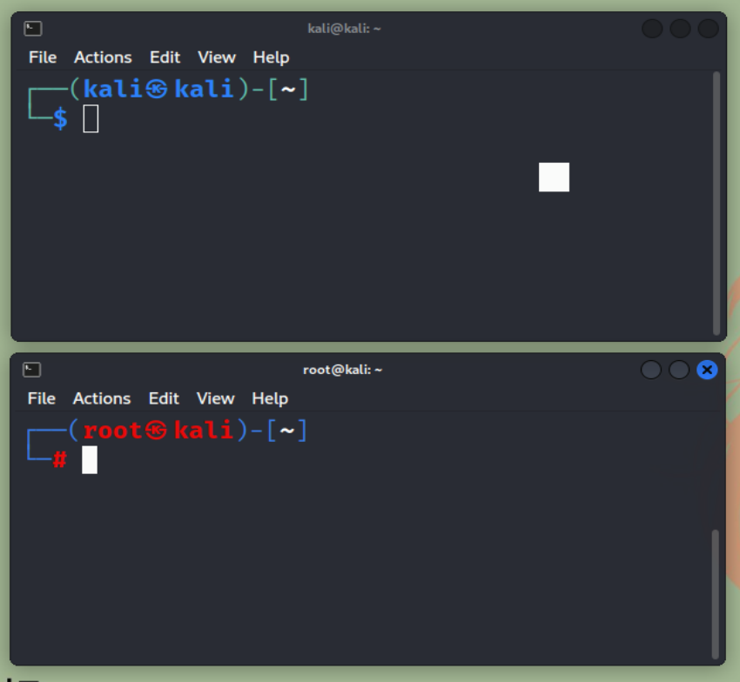

En ocasiones el nombre de usuario (o username) no se muestra en el prompt de la terminal, entonces ¿Cómo saber qué usuario soy? Una manera de comprobarlo consiste en ejecutar el comando “whoami” en ambas terminales.

Vamos a probar un comando que requiere privilegios de root. Un ejemplo es el comando fdisk.

**¿Qué hace este comando?**

*Se le considera una utilidad basada en texto que permite visualizar y administrar particiones de disco duro dentro de sistemas basados en Unix.*

**Investiga la opción -l (guión y la letra ele) del comando fdisk**

*Con esta opción seguida del comando será posible mostrar el listado de particiones del disco duro actual.*

Ejecuta el comando fdisk -l con el usuario “no-root” ´para que te muestre el mensaje de error “Permiso denegado”. IMPORTANTE: Dependiendo de la distribución de Linux, puede mostrarse un mensaje de error o no.

Ahora nos cambiamos a la terminal del usuario root y revisamos los permisos actuales del comando fdisk.

Ahora modificamos los permisos del comando fdisk modificando el bit “setuid”. Y corroboramos que se cambiaron los permisos.

Regresamos a la terminal del usuario “no-root” y ejecutamos nuevamente el comando que hace un momento nos indicó “Permiso denegado”.

Ahora regresamos los permisos originales al fdisk.

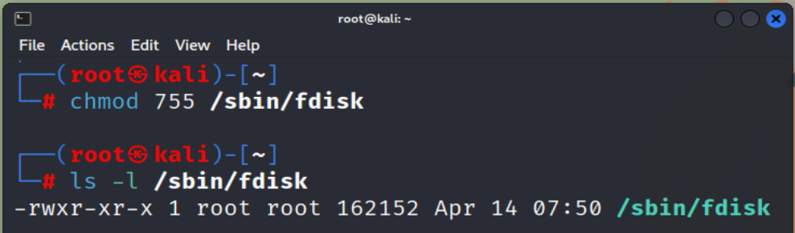

**Actividad 2:**

Ahora escribe el programa 2 llamado ids.c

Si lo compilas y ejecutas obtendrás que el usuario real y el usuario efectivo dan el mismo valor. ¿Porqué? Porque lo estás ejecutando con el mismo usuario que es el dueño del ejecutable.

**Ejemplo de ejecución con el usuario root**

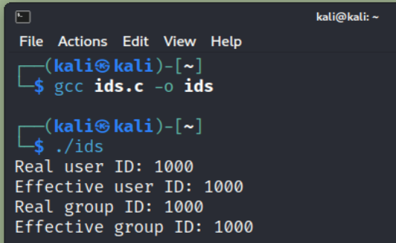

**Ejemplo de ejecución con el usuario kali**

